Лабораторная работа 17

Имитационное моделирование

Королёв Иван Андрееич

Содержание

Список иллюстраций

# 1 Цель работы

Реализовать с помощью gpss модели работы вычислительного центра, аэропорта и морского порта.

# 2 Задание

Реализовать с помощью gpss:

* модель работы вычислительного центра;
* модель работы аэропорта;
* модель работы морского порта.

# 3 Выполнение лабораторной работы

## 3.1 Моделирование работы вычислительного центра

Построение модели работы вычислительного центра. Задается хранилище ram на две заявки. Затем записаны три блока: первые два обрабатывают задания класса A и B, используя один элемент ram, а третий обрабатывает задания класса C, используя два элемента ram. (рис. 1).

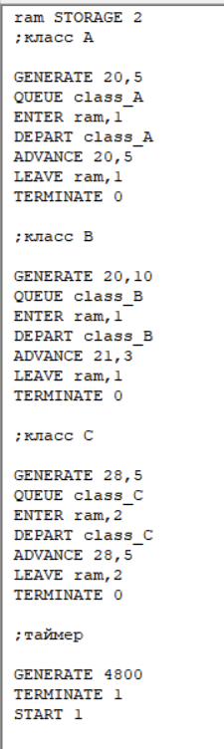

Рис. 1: Модель работы вычислительного центра

Отчёт (рис. 2

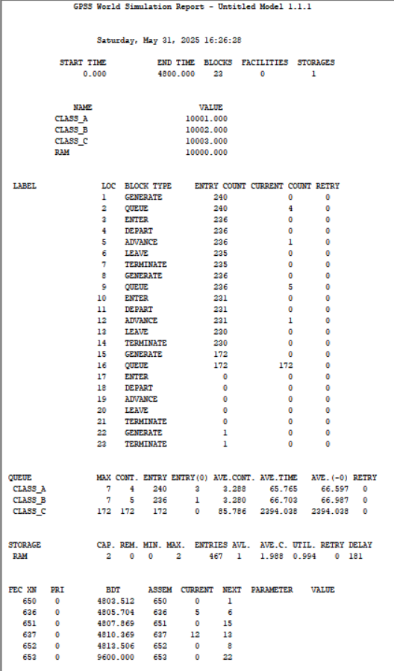

Рис. 2: Отчёт модели работы вычислительного центра

Загруженность системы равна 0.994.

## 3.2 Модель работы аэропорта

Построение модели работы аэропорта. Если полоса пустая, то заявка просто отрабатывается, если нет, то происходит переход в блок ожидания. При ожидании заявка проходит в цикле 5 раз, каждый раз проверяется не освободилась ли полоса, если освободилась – переход в блок обработки, если нет – самолет обрабатывается дополнительным обработчиком отправления в запасной аэродром. (рис. 3).

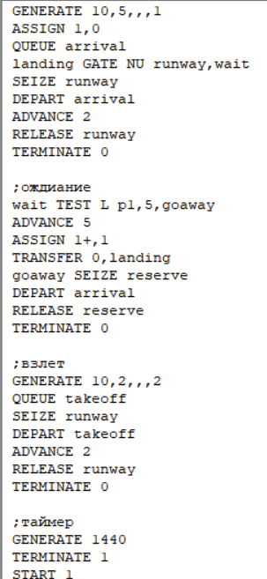

Рис. 3: Модель работы аэропорта

Отчет (рис. 4

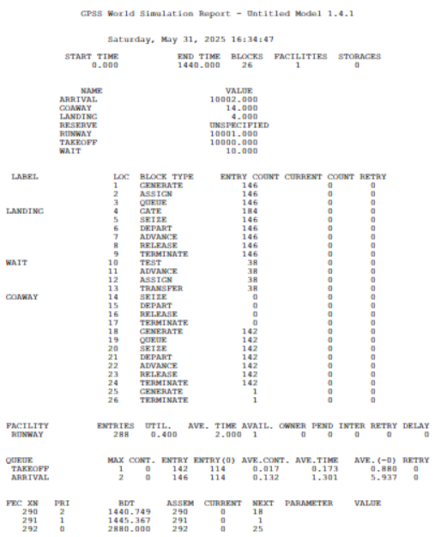

Рис. 4: Отчёт по модели работы аэропорта

Взлетело 142 самолета, село 146, а в запасной аэропорт отправилось 0. Коэффициент загрузки полосы равняется 0.4.

## 3.3 Моделирование работы морского порта

**Первый вариант модели**

Построение модели (рис. 5).

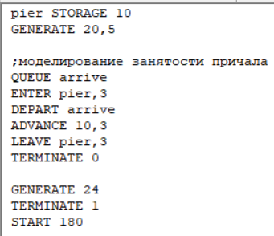

Рис. 5: Модель работы морского порта

Отчет (рис. 6).

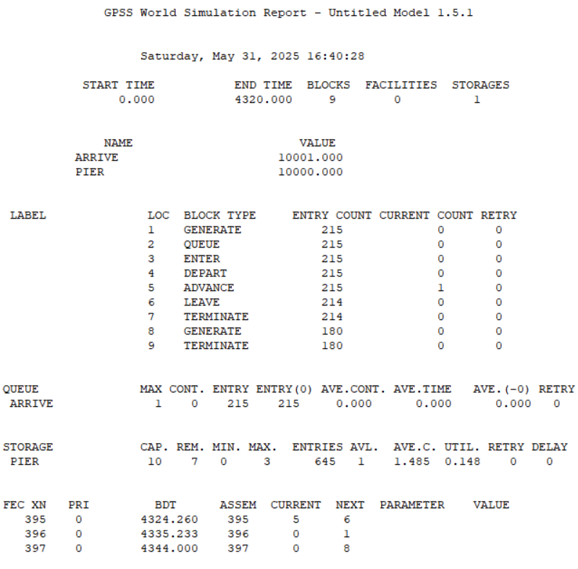

Рис. 6: Отчет по модели работы морского порта

Наименьшее возможное число причалов – 3, получаем оптимальный результат, что видно на отчете

Модель с оптимальным количество причалов (рис. 7)

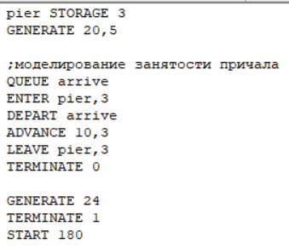

Рис. 7: Модель работы морского порта с оптимальным количеством причалов

Отчет модели с оптимальным количеством причалов (рис. 8).

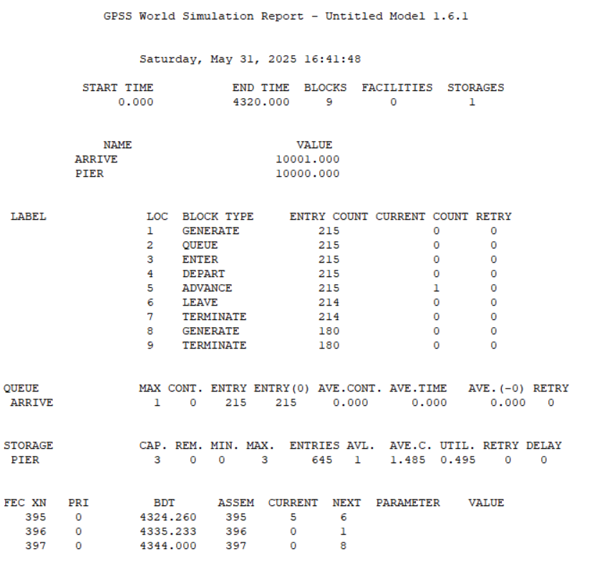

Рис. 8: Отчет по модели работы морского порта с оптимальным количеством причалов

**Второй вариант модели**

Построение модели (рис. 9).

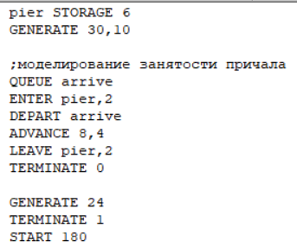

Рис. 9: Модель работы морского порта

Отчет (рис. 10).

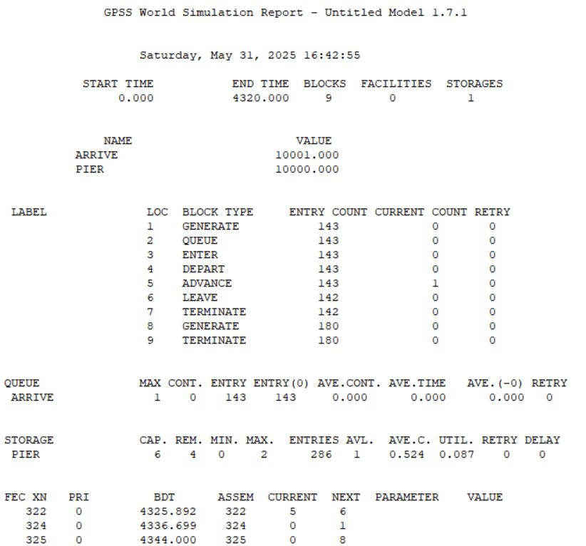

Рис. 10: Отчет по модели работы морского порта

Наименьшее возможное число причалов – 2, получаем оптимальный результат, что видно из отчета.

Модель с оптимальным количество причалов (рис. 11)

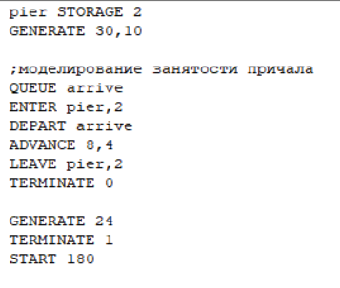

Рис. 11: Модель работы морского порта с оптимальным количеством причалов

Отчет модели с оптимальным количеством причалов (рис. 12)

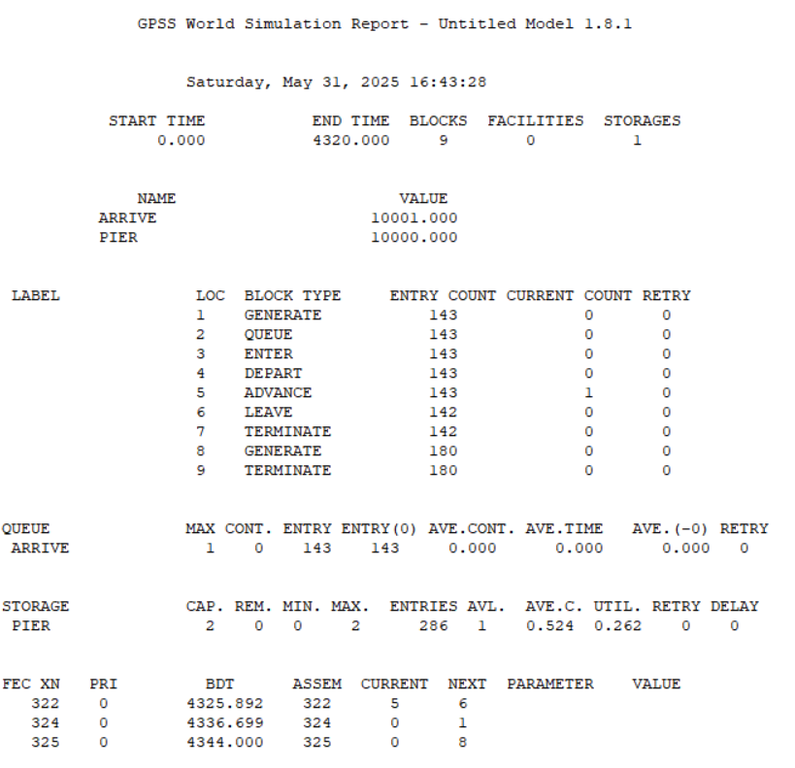

Рис. 12: Отчет по модели работы морского порта с оптимальным количеством причалов

# 4 Выводы

Реализованы модели:

* модель работы вычислительного центра;
* модель работы аэропорта;
* модель работы морского порта.